Литературное чтение 1-Б класс 24.04.2020 г.

Тема: Проект "Наш класс - дружная семья" Создание летописи класса.
Проект "Наш класс - дружная семья" лучше всего сделать в виде презентации. Для этого следует отобрать фотографии на которых показан наш класс, самые интересные и важные события в его жизни, события в которых участвуют все и снабдить их поясняющими подписями.
Конечно сперва делается обложка проекта. В ней мы указываем название проекта и кто именно этот проект подготовил.
Далее помещаем фотографии, на которых мы видим учеников нашего класса, то, чем они занимаются вместе, как относятся друг к другу.
Все фотографии следует сопроводить подписями.
Вот например очень удачный пример выполнения проекта "Наш класс - дружная семья":
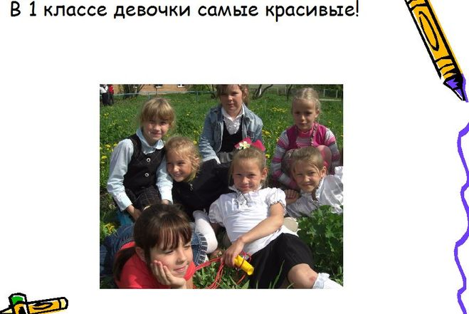
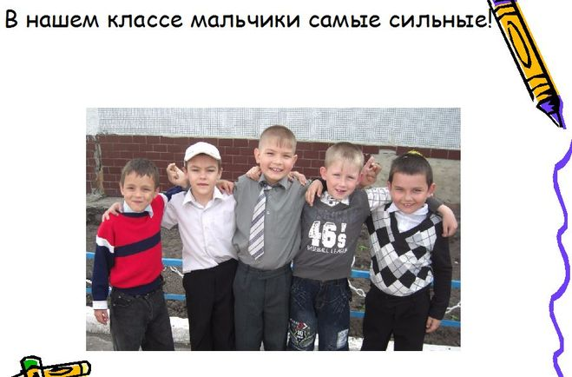
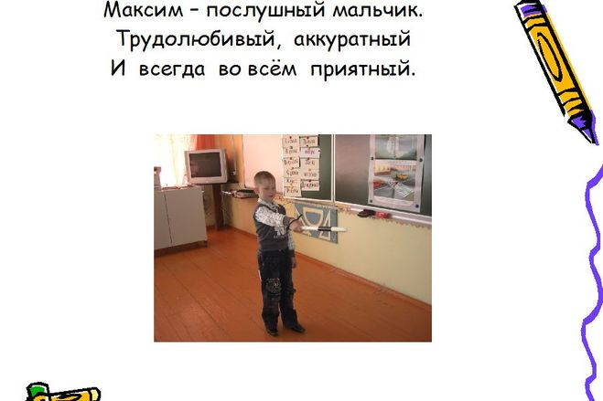
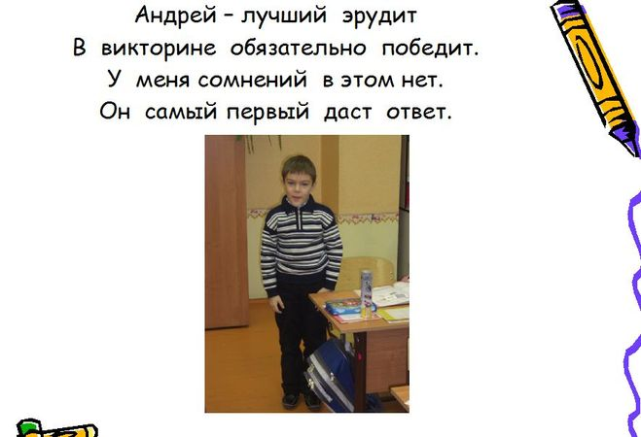
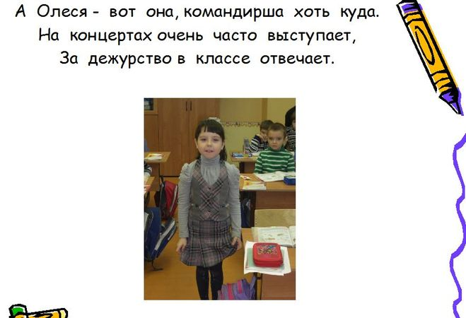
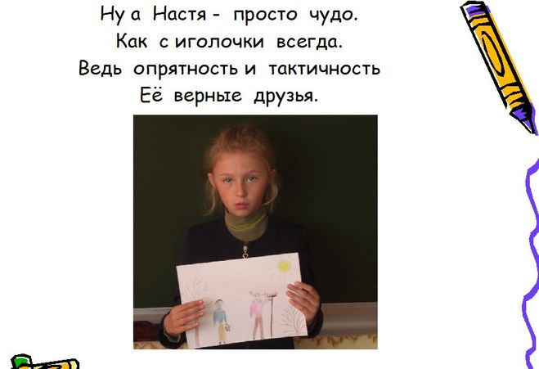
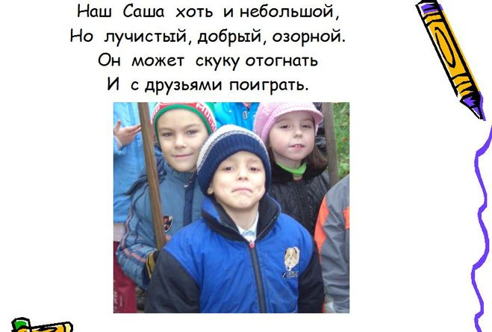
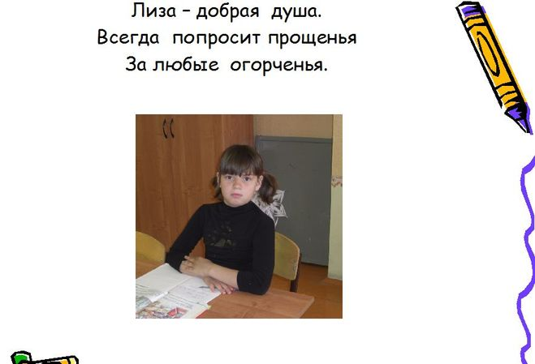
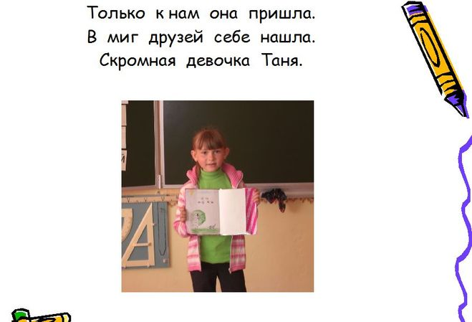
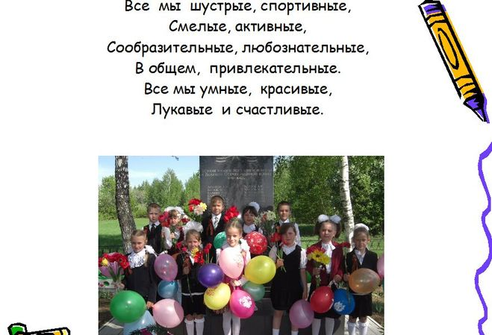

Учебник страница 42.
Откройте учебник на с. 37. Прочитайте название стихотворения Р. Сефа, рассмотрите иллюстрацию к нему.
Догадайтесь, о каком совете может идти речь в произведении.
(Чтение стихотворения. Беседа по вопросам и выполнение заданий учебника. Выразительное чтение стихотворения.)
— Откройте с. 38. Прочитайте стихотворение В. Орлова.
На какое стихотворение оно похоже? (Это еще один совет, как стихотворение Р. Сефа.)
Прочитайте название стихотворения В. Берестова.
(«В магазине игрушек».)
Как же могут быть связаны произведения о дружбе и игрушках?
Может быть, вы сможете объяснить?
Давайте проверим ваши предположения. Прочитайте стихотворение.
Что утверждает поэт в стихотворении? (Игрушки тоже могут быть нашими друзьями.)
Согласны ли вы с ним?
Наверняка у каждого из вас есть любимые игрушки.
Продолжение работы по теме урока
Прочитайте пословицы на с. 39. Подумайте, в чем их смысл.
Прочитайте на с. 39, какое стихотворение написала для нас И. Пивоварова. («Вежливый ослик».)
Как вы понимаете слово «вежливый»?
(Чтение стихотворения.)
Ваши впечатления от прочитанного?
(Выполнение задания учебника. Выразительное чтение стихотворения.)
Прочитайте на с. 41 название стихотворения. («Моя родня».)
Как вы понимаете эти слова? Кого бы вы включили в свою родню?
Кто автор этого произведения? (Я. Аким.)
(Чтение произведения. Обсуждение вопроса 1 учебника. Выразительное чтение стихотворения учащимися.)

Проверочная работа « Я и мои друзья.»
Задание. Прочитай текст и ответь на вопросы.
Текст по В. Драгунскому.
Один раз я и Мишка слушали, как играет на рояле наш учитель пения Борис Сергеевич. Я спросил:
- Что Вы играете, Борис Сергеевич?
Он ответил:
- Это Шопен. Я очень люблю его музыку. (По В. Драгунскому)
Вопросы:
1. Что это: стихотворение, сказка, рассказ. Подчеркни.
2. Кто автор этого текста? Ответ: -----------
3. Кто играл на рояле? Ответ: ----------
4. Кто слушал музыку? Ответ: ----------
5. Кто такой Шопен? Выбери и подчеркни: писатель, композитор, художник.
. Русский язык 24.04.2020 г.
Итоговая контрольная работа

В лесу.

Мальчики Юра и Ваня идут в лес. Рядом бежит пес Шарик. По веткам скачут рыжие белки. Пахнут ландыши. Дятлы стучат по дубу. Под елкой укрылись серые ежики.

ГРАММАТИЧЕСКИЕ ЗАДАНИЯ
1. Разделить слова на слоги:
1 вариант- идут, стучат, рыжие. 2 вариант- Юра, веткам, ёжики.

2. Записать цифрой, сколько букв и звуков в словах:
1вариант - серые, укрылись 2вариант - ёжики, мальчики
3. Подчеркнуть буквы мягких согласных звуков :
1 вариант- в 3 предложении
2 вариант- в 7 предложении

Математика 24.04.2020 г.
Тема:Математика вокруг нас. Форма, размер, цвет.
Узоры и орнаменты.
Проверочная работа стр.96-97(учебник)

Цветочные клумбы украшают улицы городов, дворов и садов с самой ранней весны до поздней осени и представляют собой нарядное и яркое многоцветие.
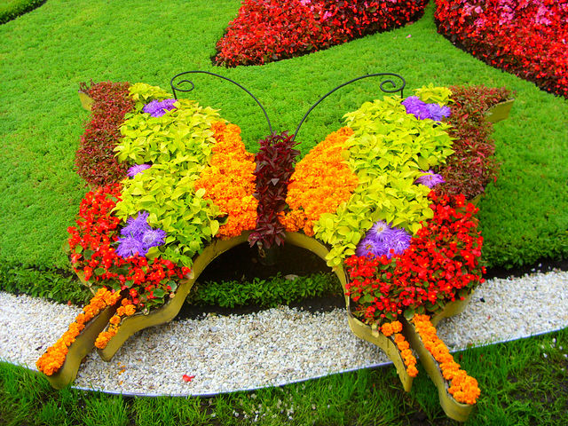
Клумба представляет собой цветник, самой разнообразной формы: прямоугольной, круглой, овальной, многогранной либо вообще ассиметричной. Они украшаются различными узорами и орнаментами. На многих клумбах при помощи определенных цветов создают определенный рисунок или орнамент.
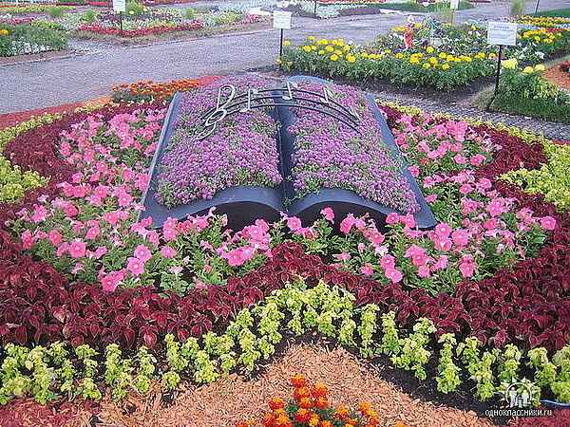
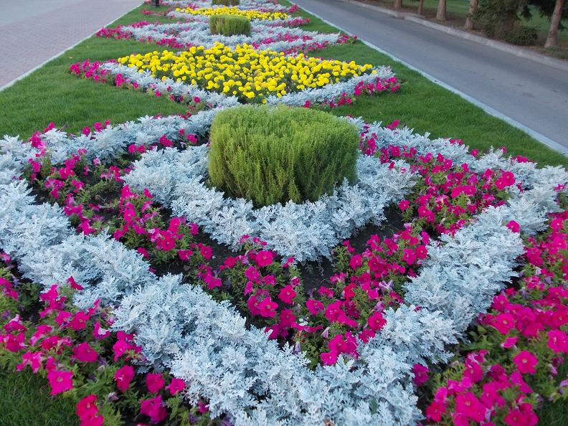
Дизайн любой цветочной клумбы должен соответствовать следующим требованиям:
- клумба должна не только выглядеть ухоженной и красивой, но и быть хорошо осматриваемой с любой точки;
- размер клумбы может быть самым разным, но минимальная площадь не должна быть меньше 3 кв.м;
- дизайн клумбы, особенно ее внутренней части не должен быть слишком запутанным и сложным;
- создающие клумбу растения должны возвышаться над поверхностью грунта на 15 см.
Для того чтобы клумба могла радовать своим красивым цветением как можно дольше, надо тщательно подобрать состав цветов и растений, так и схему их расположения.
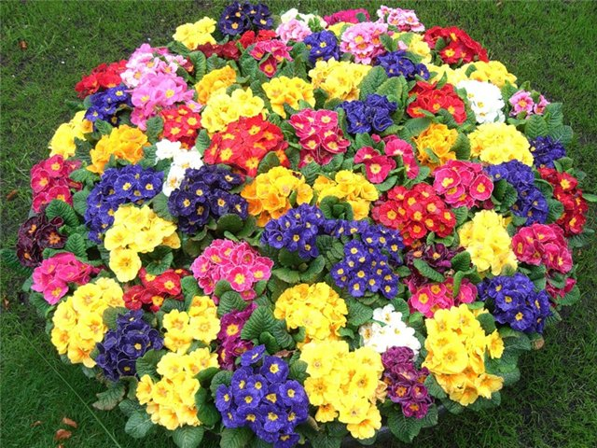
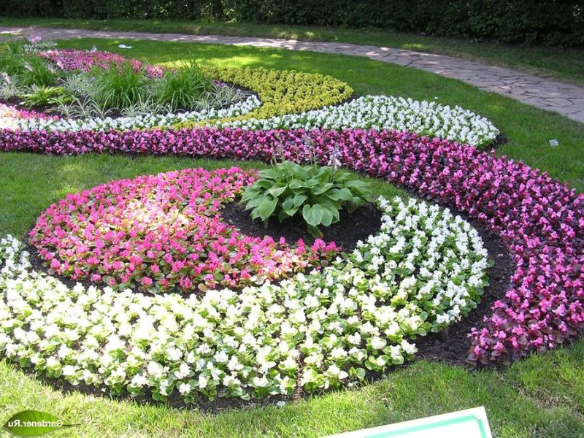
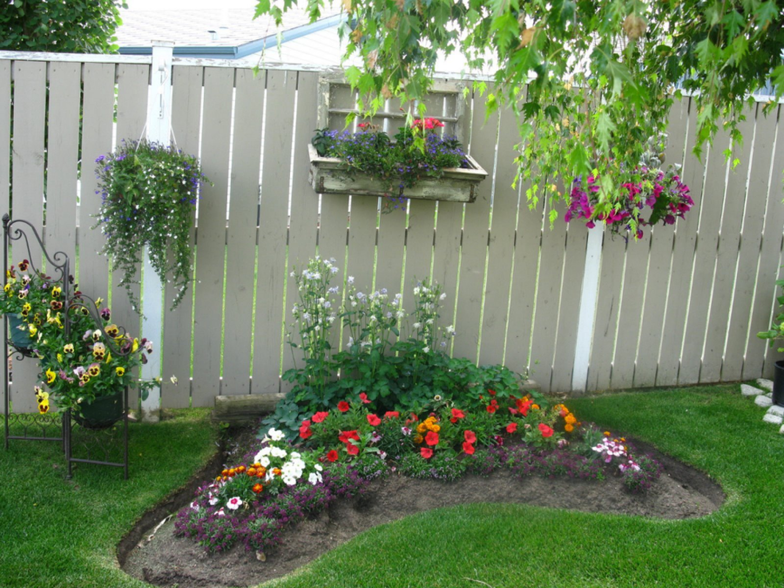

Вот такие цветы растут у меня во дворе. Каждое лето мой двор превращается в цветочный ковёр!

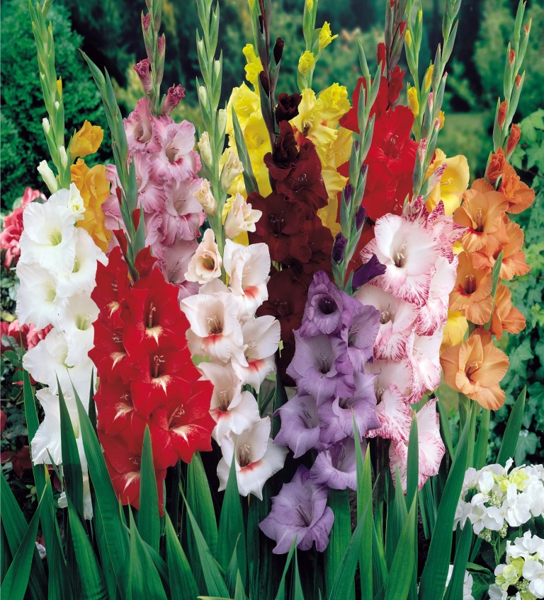
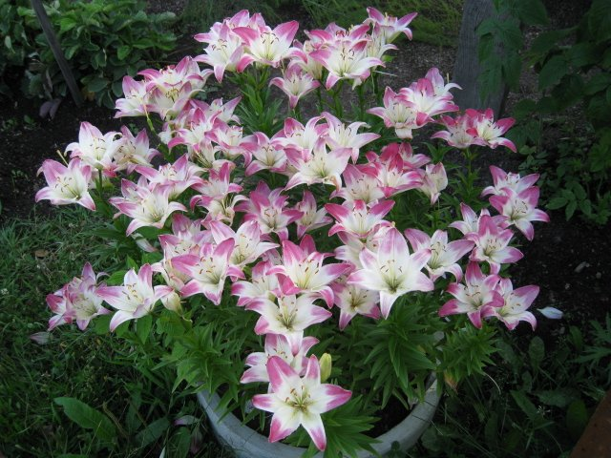
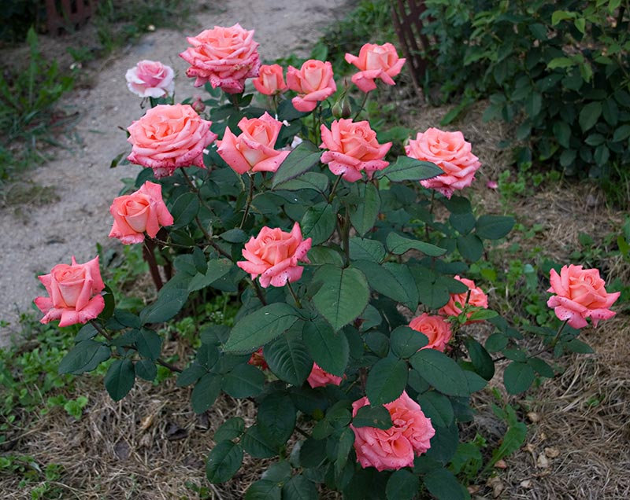

Я составила свой дизайнерский проект цветочных клумб для оформления своего двора.

